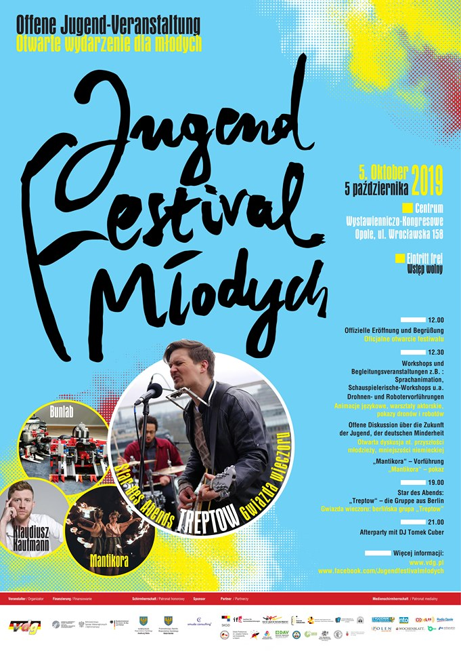 

Program:

**12.00 uroczyste otwarcie festiwalu**

1. Warsztaty z niemiecko-polskim aktorem Klaudiuszem Kaufmannen
2. Warsztaty z ekologii
3. Warsztaty z animacji językowych
4. Bodypainting
5. Warsztaty z Jakubem Turańskim
6. Dyskusja o przyszłości młodzieży w strukturach Mniejszości Niemieckiej
7. Karaoke
8. Warsztaty z „Mantikora”, pokaz ledowy
9. Warsztaty z robotyki, pokaz dronów BUNLAB
10. **19.00 Koncert grupy z Berlina „Treptow”**
11. **21.00 Afterparty dla młodych z DJ Tomek Cuber**

Imprezy towarzyszące/wydarzenia:

1. Foodtrucki – Pasibus, Manifest oraz bufet Vintage
2. Czerpanie papieru, pisanie gęsim piurem
3. Warsztaty z biżuteri
4. Strefa piłki nożnej – Miro Deutsche Fussballschule
5. Konkursy, łamigłówki
6. Strefa dla dzieci (konkursy, warsztaty artystyczne, kącik malucha)
7. Strefa dla nauczycieli (punkt informacyjny, dwujęzyczność,

prawo-edukacja, warsztaty z animacji językowej)

1. Warsztaty z carwingu – zdobienie warzyw i owoców
2. Warsztaty językowe przygotowane przez Wyższą Szkołę Zawodową w Nysie
3. Stanowiska wystawiennicze

Zapisy na poszczególne warsztaty przyjmowane będą w punkcie informacyjnym w dniu imprezy

[Paski boczne doskonale nadają się do wyszczególnienia istotnych kwestii poruszanych w tekście lub zapewnienia szybkiego dostępu do informacji dodatkowych, takich jak harmonogram.

Zazwyczaj są one umieszczane w lewej, prawej, górnej lub dolnej części strony. Można jednak łatwo przeciągnąć je w dowolnie wybrane miejsce.

Aby dodać zawartość, wystarczy kliknąć tutaj i zacząć wpisywanie.]

Program:

**12.00 uroczyste otwarcie festiwalu**

1. Warsztaty z niemiecko-polskim aktorem Klaudiuszem Kaufmannen
2. Warsztaty z ekologii
3. Warsztaty z animacji językowych
4. Bodypainting
5. Warsztaty z Jakubem Turańskim
6. Dyskusja o przyszłości młodzieży w strukturach Mniejszości Niemieckiej
7. Karaoke
8. Warsztaty z „Mantikora”, pokaz ledowy
9. Warsztaty z robotyki, pokaz dronów BUNLAB
10. **19.00 Koncert grupy z Berlina „Treptow”**
11. **21.00 Afterparty dla młodych z DJ Tomek Cuber**

Imprezy towarzyszące/wydarzenia:

1. Foodtrucki – Pasibus, Manifest oraz bufet Vintage
2. Czerpanie papieru, pisanie gęsim piurem
3. Warsztaty z biżuteri
4. Strefa piłki nożnej – Miro Deutsche Fussballschule
5. Konkursy, łamigłówki
6. Strefa dla dzieci (konkursy, warsztaty artystyczne, kącik malucha)
7. Strefa dla nauczycieli (punkt informacyjny, dwujęzyczność,

prawo-edukacja, warsztaty z animacji językowej)

1. Warsztaty z carwingu – zdobienie warzyw i owoców
2. Warsztaty językowe przygotowane przez Wyższą Szkołę Zawodową w Nysie
3. Stanowiska wystawiennicze

Zapisy na poszczególne warsztaty przyjmowane będą w punkcie informacyjnym w dniu imprezy

[Paski boczne doskonale nadają się do wyszczególnienia istotnych kwestii poruszanych w tekście lub zapewnienia szybkiego dostępu do informacji dodatkowych, takich jak harmonogram.

Zazwyczaj są one umieszczane w lewej, prawej, górnej lub dolnej części strony. Można jednak łatwo przeciągnąć je w dowolnie wybrane miejsce.

Aby dodać zawartość, wystarczy kliknąć tutaj i zacząć wpisywanie.]